写话：神奇的大自然

1．看一看。

日月星辰，风云雷电，山川树木，花鸟鱼虫……大自然真是奇妙啊！你的心中是不是藏着很多“问号”？把它们写下来吧！

2．说一说。 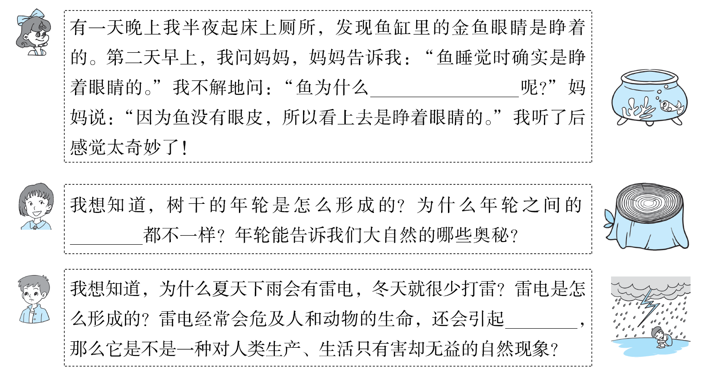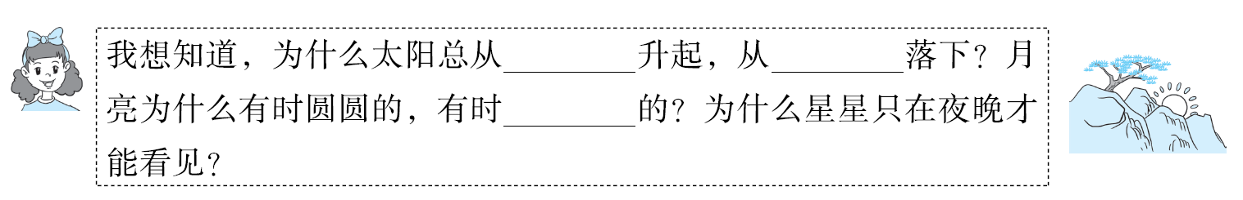

3．写一写。

_______________________(写个题目)

提出质疑。写清原因及结论。书写工整，正确使用标点符号。

____________________________________________________________________________________________________________________________________________________________________________________________________________________________________

**参考答案：**

写话：神奇的大自然

2．睁着眼睛睡觉　宽窄　火灾　东边　西边　弯弯

3． 为什么鱼睡觉时睁着眼睛

我家有一条黑白相间的小金鱼，它每天在鱼缸里游来游去，我给它起了个名字叫“贝贝”。

有一天半夜两点多我下床上厕所，发现贝贝的眼睛是睁着的，我还以为贝贝病了。第二天早上，我赶忙告诉妈妈，妈妈笑着说：“鱼睡觉时是睁着眼睛的。”我疑惑不解地问：“鱼为什么睁着眼睛睡觉，而不是像人一样闭眼睡觉呢？”妈妈说：“因为鱼没有眼皮，所以它的眼睛看上去是睁着的。”我听了妈妈的话后终于放心了，原来贝贝没有生病。